Bài 1

Gồm 3 thực thể → Khách hàng, Website, Hệ thống thanh toán

|  |  |  |
| --- | --- | --- |
| Thành phần | Loại | Vai trò |
| Khách hàng | Actor | Người sử dụng hệ thống. Thực hiện các hành động như chọn sản phẩm, đặt hàng, và thanh toán. Là tác nhân khởi tạo chuỗi tương tác trong sơ đồ. |
| Website | Object | Là giao diện và phần xử lý trung gian giữa khách hàng và hệ thống thanh toán. Nhận yêu cầu từ khách hàng, hiển thị thông tin sản phẩm, gửi yêu cầu thanh toán tới hệ thống thanh toán, rồi trả kết quả về cho khách hàng. |
| Hệ thống thanh toán | Object (hoặc có thể coi là Actor ngoài hệ thống Website) | Tiếp nhận yêu cầu thanh toán từ Website, xử lý giao dịch (kiểm tra tài khoản, xác nhận giao dịch, phản hồi kết quả). Đảm bảo việc thanh toán được thực hiện an toàn và chính xác. |

Bài 2

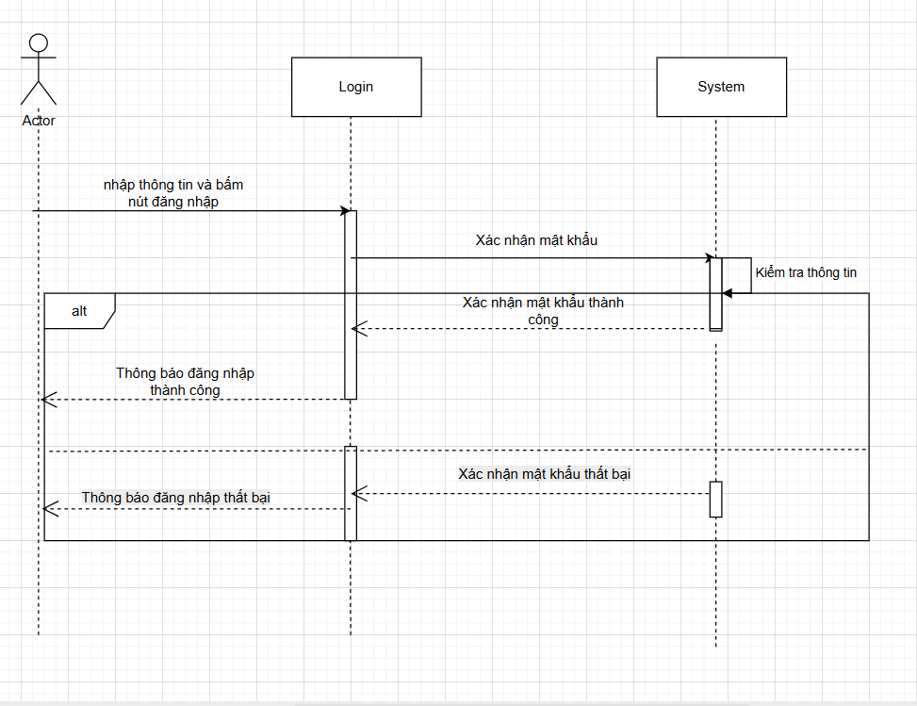

Câu 3

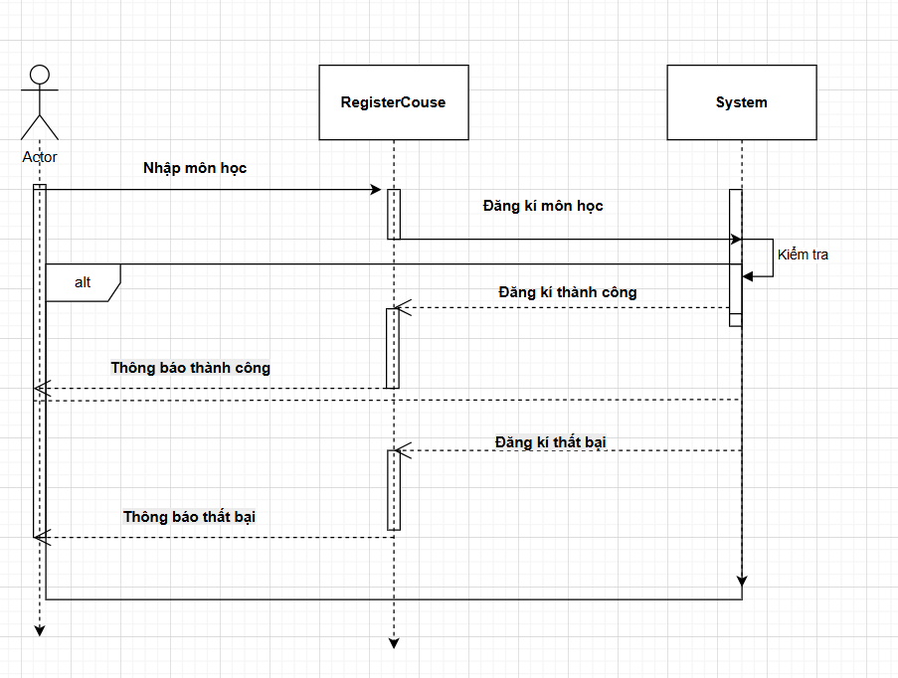

Bài 4

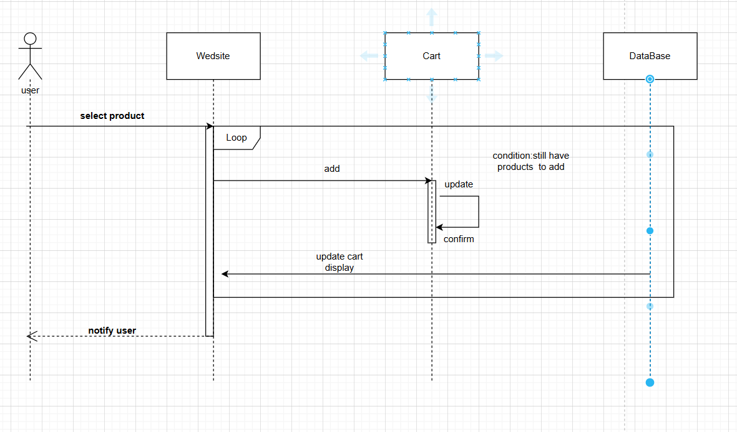

Bài 5

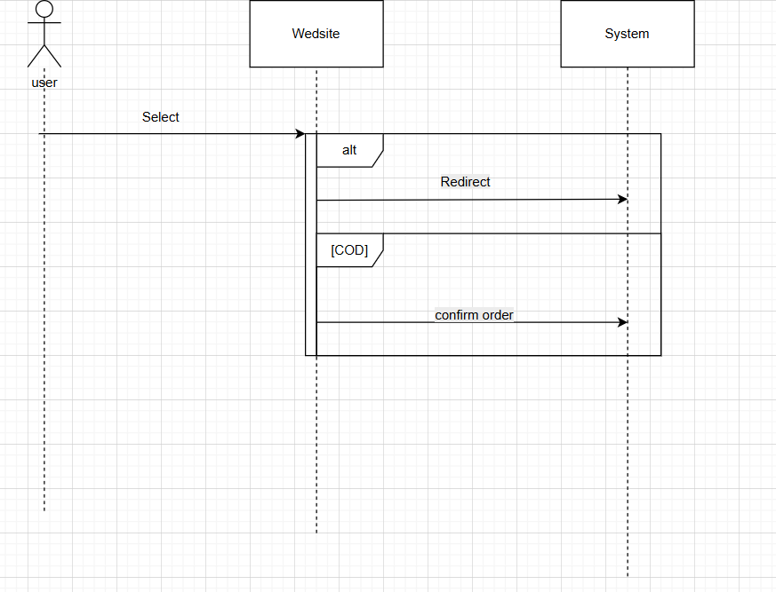

Bài 6

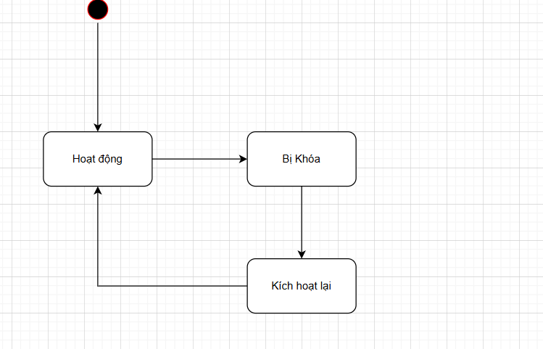

Bài 7

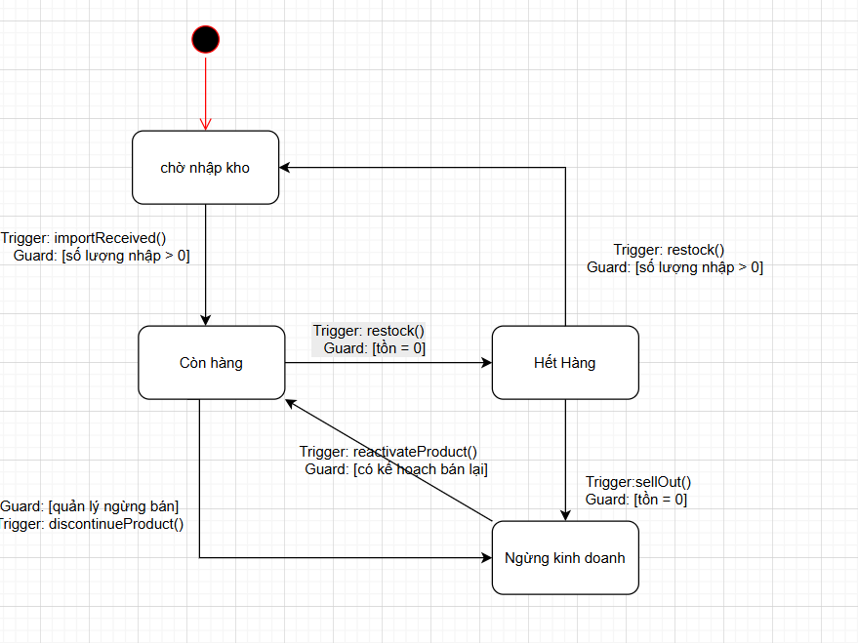

Bài 8

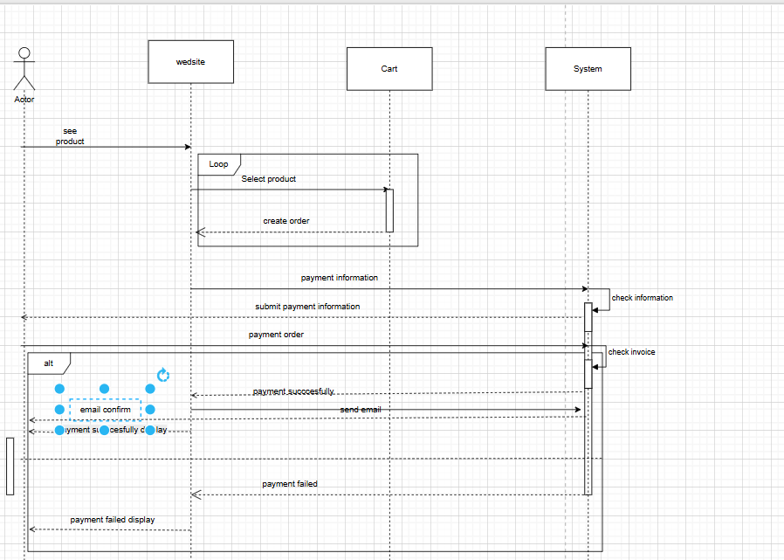

Bài 9

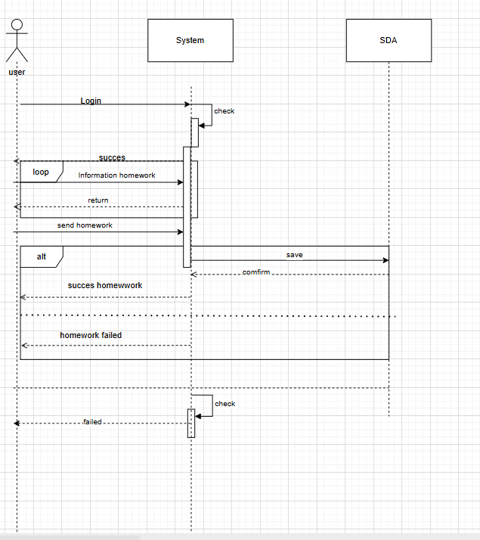

Bài 9

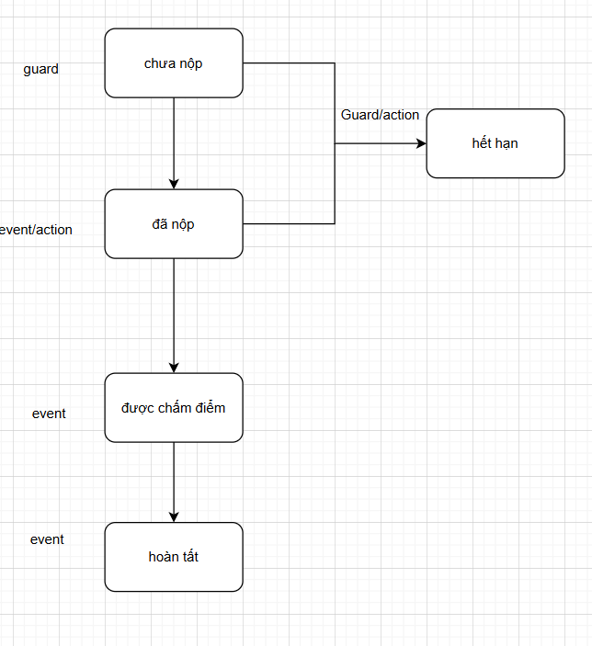

|  |  |
| --- | --- |
| Trạng thái | Mô tả |
| Chưa nộp | Bài tập tồn tại nhưng sinh viên chưa thực hiện nộp. |
| Đã nộp | Sinh viên đã gửi file, hệ thống lưu bài thành công. |
| Được chấm điểm | Giảng viên đã chấm bài và nhập điểm. |
| Hoàn tất | Sinh viên xem kết quả, bài được đóng lại. |
| Hết hạn | Hệ thống tự động chuyển trạng thái nếu quá hạn mà chưa nộp. |

|  |  |  |
| --- | --- | --- |
| Sequence Step | Hành động | Trạng thái (trong State Diagram) |
| Sinh viên mở trang bài tập | Chuẩn bị nộp | Chưa nộp |
| Sinh viên gửi bài và hệ thống kiểm tra hạn nộp | Nộp thành công | Chuyển sang “Đã nộp” |
| Giảng viên chấm bài | Ghi điểm | Chuyển sang “Được chấm điểm” |
| Sinh viên xem kết quả | Hoàn tất bài | Chuyển sang “Hoàn tất” |
| Hệ thống phát hiện quá hạn chưa nộp | Hết hạn | Chuyển sang “Hết hạn” |

1. Sinh viên thực hiện các thao tác nộp bài (Sequence Diagram mô tả các **tương tác giữa các đối tượng).**
2. Mỗi hành động trong Sequence (nộp, chấm, xem kết quả) làm **thay đổi trạng thái của “Bài tập”** (State Diagram mô tả **vòng đời của đối tượng**).
3. Hai sơ đồ kết hợp thể hiện toàn bộ **dòng nghiệp vụ từ người dùng => hệ thống => dữ liệu => kết quả cuối cùng.**